Czwartek 14.05.2020
Mieszkańcy łąki. Karty pracy str. 38-39

Mieszkańcy łąki - film o robakach - bajka edukacyjna dla dzieci po polsku.
https://www.youtube.com/watch?v=8krnRKa9jWI

Biedroneczki - kropeczki, Piosenka dla dzieci.
https://www.youtube.com/watch?v=2bUSUcly-dc

”Opowiadanie H. Bechlerowej „O Żabkach w czerwonych czapkach”
Mieszkały Żabki w zielonej dolinie – Rechotka i Zielona Łapka. Zielona Łapka rozglądała się wokoło, patrzyła na zieloną trawę, na zielona wodę, na swój zielony płaszczyk..... Ach, jak nudno! wszystko takie zielone... -brzydki jest ten mój płaszczyk! Nie chcę takiego!. Taki mak polny ma czerwoną sukienkę, a grzyb śliczny czerwony kapelusz...a ...biedronki mają czerwone ubranka. Może urządzimy zabawę i zaprosimy biedronki, muchomory. Będzie nam wesoło. żabki wywiesiły takie ogłoszenie.
„ Kto ma kolor czerwony, Jest dziś pięknie proszony, Niech przyjdzie, niech przyleci, Kto ma czerwony berecik, Czerwony płaszczyk Czerwony krawat Będzie wesoła zabawa!”.
Zapraszają z ukłonem – żabki Zielone.
I wywiesiły takie oto zaproszenie. Nie upłynęła godzina – przyleciała pliszka. Przeczytała, machnęła ogonkiem – To nie dla mnie! Nie mam czerwonej czapki. Przyleciały wróble – To nie dla nas!. Nie nosimy czerwonych kapeluszy. Przyleciał gil – mam czerwone piórka. To mnie

zapraszają. Przyjdę na bal. I oto przyszli na bal pierwsi goście: biedronka, gil, muchomor. Witajcie, witajcie – mówi Zielona Łapka. Potem zaczęła się wielka uczta. żabki podają sok z kwiatów, rosę z łąki. Kiedy goście częstowali się podanymi smakołykami, Żabki w tym czasie przymierzały piękne czerwone kapelusze, płaszczyki swoich gości. Potem świerszczyk zagrał na swoich skrzypeczkach i zaczęły się tańce.
Aż tu nagle rozległo się kle, kle, kle! – Bocian ! krzyknęły żabki przeraszone. Kto go tu zaprosił?. Wtedy odezwał się bocian – A moje czerwone pończochy? Napisałyście przecież wyraźnie : Kto ma kolor czerwony, jest dziś pięknie proszony.... Ale żabki nie przywitały gościa w czerwonych pończochach. Uciekły. Schowały się w trawie. Myślą, że są już bezpieczne. Ale zapomniały, że wystroiły się w czerwone kapelusiki. A tu bociek coraz bliżej. Podśpiewuje sobie wesoło. -Nie skryjesz się żabko w zielu, widzę przecież twój kapelusz! Dopiero teraz żabki zobaczyły go. Jedna myk – ukryła się w zielonych liściach. Ale bociek dobrze ją widzi i śpiewa swoje: Nie uciekniesz ! Tam w zieleni twój kapelusz się czerwieni!Hop – skoczyła Zielona Łapka w zielony tatarak. Bociek już przy niej. Żabko wszędzie cię zobaczę, masz czapeczkę niby maczek. Mądra, stara żaba ukryła się pod wielkim, zielonym liściem zdążyła krzyknąć przeraszona: - zrzućcie prędko te czerwone stroje!. Pospadały w trawę porzucone w pośpiechu kapelusze. A żabki w swoich starych zielonych
płaszczykach – hop! Pod zielony liść, w zieloną trawę. - Gdzie się podziały żabki?- rozgląda się bociek. Długo szukał i wypatrywał, aż zawiedziony odleciał daleko.

Dlaczego żabki zrzuciły czerwone kapelusze?
Czy bocian potrafił znaleźć żabki w trawie, gdy miały kapelusze i gdy ich nie miały?

Ubarwienie ochronne zwierząt– ubarwienie zwierząt, ma na celu obronę przed wrogami, lub pomagają w zamaskowaniu się drapieżnika na tle środowiska podczas jego łowów. Ubarwienie ochronne polega na upodobnieniu się barwą ciała do środowiska, w którym dane zwierzę żyje. Ubarwienie ochronne jest bardzo rozpowszechnione wśród zwierząt.

Żaba trawna
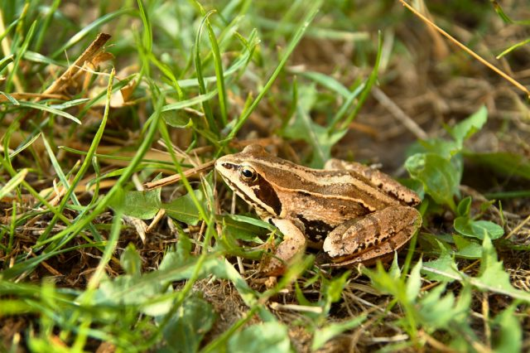

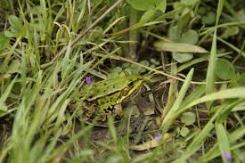

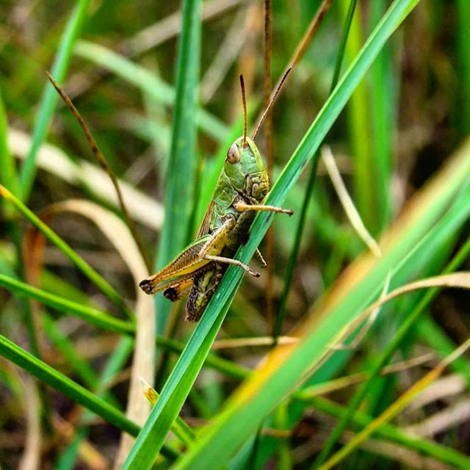
Konik polny

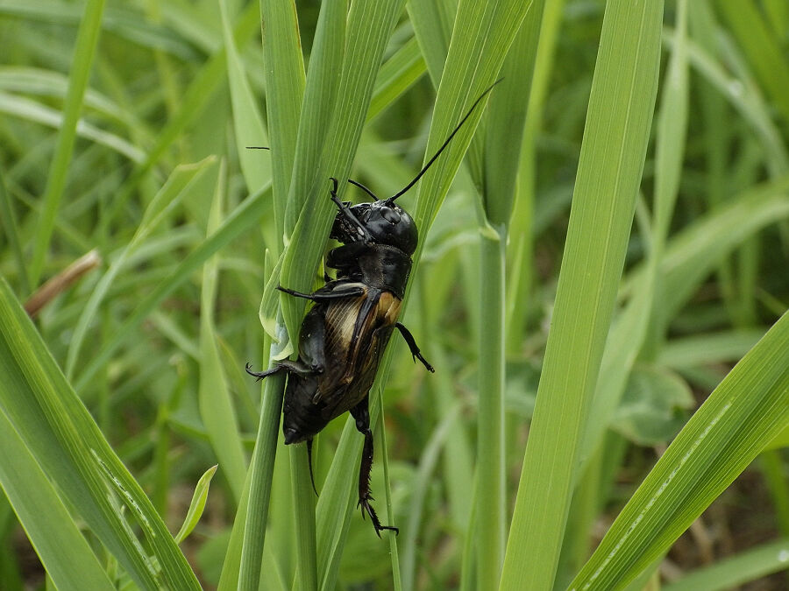
Świerszcz polny
Ważka


